2017 ～2018 学年第一学期
《微积分（一）》（上）课程考试试卷(A卷) (闭卷，88学时用)
院(系) 启明学院 专业班级 学号____________ 姓名___________
考试日期: 2018-01-15 考试时间: 8：30-11：00 AM
题号 | 一 | 二 | 三 | 四 | 五 | 总分
满分 | 28 | 28 | 21 | 16 | 7 | 100
得分

- 填空题（每小题4分，共28分）
得 分
评卷人
1. 已知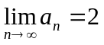，那么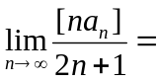 .
解答内容不得超过装订线
（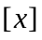表示不超过的最大整数）
2. 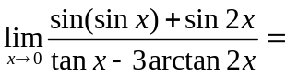 .
3. 设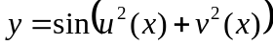，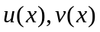可微，
则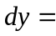 .
4. 设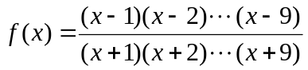, 则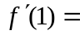 .
5. 设函数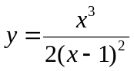，则函数图像拐点的横坐标为 .
6. 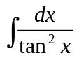= .
7. 微分方程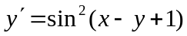的通解为 .

二. 计算题(每小题7分，共28分)
得 分
评卷人
8. 设椭圆的参数方程为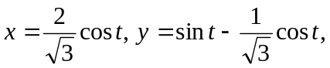 计算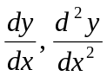.

9. 请利用Maclaurin公式求极限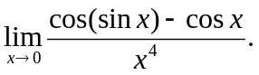

10. 计算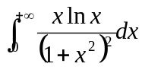.

11. 计算摆线一拱（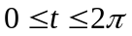）的弧长.

三. 解答题（每小题7分，共21分）
得 分
评卷人
12. 问: 是否存在函数，它在定义域上可导，但导函数不连续？
请给出你的详尽解答.

13. 请用Riemann积分的理论（积分的定义，Riemann和，上和下和振幅等）分析：有界闭区间上间断点的个数为有限个的有界函数在区间上是否是可积的.

14. 设函数在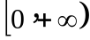上连续，对某个正数，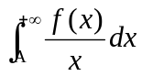收敛，给定常数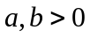，判断反常积分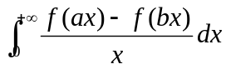的敛散性,并给出你的推理过程. (不能直接用Froullani公式的结论)

四. 证明题（每小题8分, 共16分）
得 分
评卷人
15．设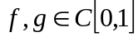，在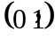上可导，且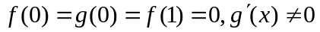，求证：存在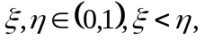使得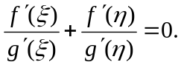

16. (1) 设函数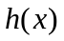在区间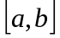上满足: 对任意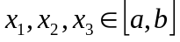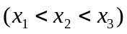, 有
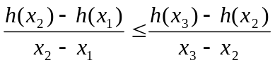.
证明: 是上的凸函数.
(2) 设在上单调递增，求证：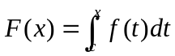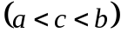是上的凸函数.

五. 证明题（7分）
得 分
评卷人
17. 设函数在点处二阶可导，且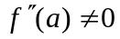，求证：
在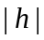充分小时，存在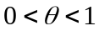，成立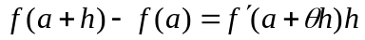，而且其中的具有性质

